***Назначение работы****:* в режиме конфигурации дополнительно разработать иерархический (многоуровневый) справочник **Номенклатура**.

### Задание

**Создание справочника Номенклатура**

Для работ необходимо использовать конфигурацию, которая была разработана на предыдущей практике.

Версию конфигурации установите - **2**

Справочник «**Номенклатура**» будет содержать информацию об услугах, которые оказывает наша фирма и о тех материалах, которые при этом могут быть использованы.

Этот справочник не будет сложным, **единственная** особенность, которой он будет обладать - это наличие **иерархической** структуры.

Для того чтобы справочником было удобно пользоваться, мы сгруппируем **услуги** в одну группу, а **материалы** - в другую.

Кроме этого, поскольку фирма оказывает самые разные услуги, то они также будут логически собраны в несколько групп. Тоже самое можно сказать и про материалы.

Наша задача будет состоять в создании иерархического справочника.

Создадим новый объект конфигурации **Справочник** и назовем его «Номенклатура».

Отнесем его к подсистеме *Материалы* (пока).

Перейдем на закладку «Иерархия» и установим флаг «Иерархический справочник».

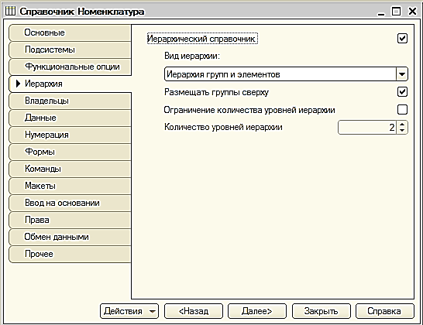

На закладке «Данные» зададим длину наименования справочника равной 100 символам.

Теперь запустим 1С:Предприятие в режиме отладки и заполним справочник «Номенклатура». В процессе заполнения справочника необходимо научиться как создавать группы справочника и переносить элементы из одной группы в другую.

Создадим две группы: «Материалы» и «Услуги»

В группе «Материалы» создадим пять элементов:

* Строчный трансформатор Samsung,
* Строчный трансформатор GoldStar,
* Транзистор Philips 2N2369,
* Шланг резиновый,
* Кабель электрический.

В группе «Материалы» создадим две подгруппы:

* Радиодетали
* Прочие

Переместим «Шланг резиновый» и «Кабель электрический» в подгруппу «Прочие», а остальные – в подгруппу «Радиодетали».

Для того чтобы переместить услуги в соответствующие группы, в окне списка установим курсор на ту услугу, которую мы хотим переместить, и выполним команду **Действия** | **Переместить** в группу. В открывшемся окне выберем новую группу.

В группе «Услуги» создадим две подгруппы:

* Стиральные машины
* Телевизоры

В подгруппу «Стиральные машины» вставим несколько элементов

* Подключение воды,
* Подключение электричества

В подгруппу «Телевизоры» вставим также несколько элементов

* Диагностика,
* Ремонт телевизоров ЭЛТ,
* Ремонт жидкокристаллических телевизоров
* Ремонт плазменной панели
* Ремонт телевизоров на светодиодах

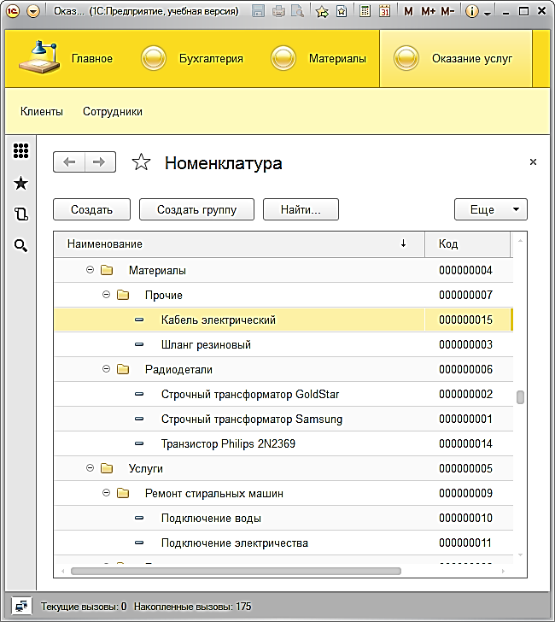

Для того что бы продолжить работу необходимо познакомится с прикладным объектом **Перечисление**.

### Перечисление

До сих пор мы не обращали внимания на то, что у нас нет никакого признака, по которому мы могли бы сказать, чем является конкретный элемент справочника «Номенклатура»: материалом или услугой.

To, что все элементы справочника разложены у нас по некоторым группам, не может являться надежным критерием оценки: группы можно удалить, переименовать, сгруппировать элементы по другим принципам...

Поэтому нам требуется некоторый **признак**, позволяющий однозначно определять принадлежность элемента справочника к **материалам** или **услугам**, независимо от изменения иерархической структуры справочника.

Для решения данной задачи создадим у справочника «Номенклатура» специальный **реквизит**, тип значения которого образуется новым пока еще для нас объектом конфигурации **Перечисление**. Это поможет нам в дальнейшем легко определять, чем является элемент справочника «Номенклатура»: услугой или материалом.

**Объект конфигурации Перечисление**

Откроем конфигуратор и создадим сначала новый объект конфигурации -**Перечисление** с именем «ВидыНоменклатуры». На закладке «Данные» добавим два значения: «Материал» и «Услуга»:

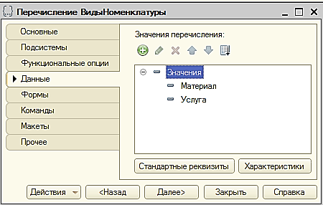

**Реорганизация справочника Номенклатура**

Добавим в справочник «Номенклатура» на закладке **Данные** новый реквизит к «ВидНоменклатуры» с типом: **ПеречислениеСсылка.ВидыНоменклатуры**

После этого запустим 1С:Предприятие в режиме отладки и зададим для каждого элемента справочника «Номенклатура» соответствующее значение реквизита «ВидНоменклатуры» (для удобства можно изменить режим просмотра на **Дерево**):

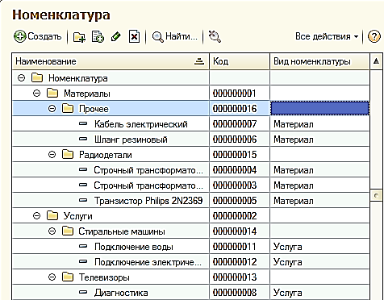

В следующих работах посмотрим, как можно использовать новые данные, полученные благодаря использованию перечисления «ВидыНоменклатуры».

На этом мы завершим подготовительную работу по созданию справочников.

Контрольные вопросы

- для чего предназначен объект конфигурации Справочник

- каковы характерные особенности справочника

- как создать иерархический справочник

- как переместить элементы из одной группы справочника в другую

- для чего предназначен объект конфигурации Перечисление

- как с помощью перечисления задать принадлежность элементов справочников к той или иной смысловой группе.